ПУЛЬС ШКОЛЫ

Газета МБОУ Школы № 32 г.о. Самара ВЫПУСК № 2 октябрь 2019 год
Служба школьной медиации
В России более10 лет развивается медиация в образовательной сфере в форме «Школьных служб примирения», направленных на решение конфликтных ситуаций и профилактическую работу с правонарушениями несовершеннолетних. Первая медиация прошла 16 декабря 2002 года в школе № 464 города Москвы, и эту дату можно считать началом деятельности школьных служб примирения в России.
В 2012 году создание школьных служб примирения вошло в «Национальную стратегию действий в интересах детей на 2012-2017 гг» и в «План первоочередных мероприятий до 2017 года по реализации важнейших положений национальной стратегии действий в интересах детей на 2012-2017 годы»
В школе собраны дети из разных социальных слоев, разных национальностей, разных стилей воспитания, что создает потенциальную конфликтную среду, в которой школьники обязаны находиться значительную часть своего времени.
В нашей школе служба школьной медиации создана в 2016 году. Миссия ее - развивать и закреплять как культурную традицию способность людей к взаимопониманию, поддержке, разрешению конфликтных ситуаций среди подростов.
В школьную службу примирения входят как взрослые, так и дети: руководитель Солодовникова М.А. (зам.директора про ВР), куратор – Нармамедова Т.В.(социальный педагог), медиаторы- Кочеткова Влада(11Б класс), Сакеева Катя (7В класс), Горлов Семён (7В класс), Шаффиулин Тимур (7В класс).

Всероссийская олимпиада школьников
Участвуйте и побеждайте!
Во всех школах города Самара стартовала Всероссийская олимпиада школьников. Началась она со школьного этапа.
В школьном этапе олимпиады принимают участие на добровольной основе обучающиеся 5-11 классов. Проводится он по олимпиадным заданиям, которые разрабатываются предметно-методическими комиссиями нашего города. Задания составлены на основе примерных основных общеобразовательных программ основного общего и среднего (полного) общего образования с учетом методических рекомендаций центральных предметно-методических комиссий.
Победители и призеры школьного этапа олимпиады награждаются дипломами и грамотами.
Всем удачи и победы в покорении новых вершин!
Катанина Е.А., зам. директора по УВ
5 октября - ДЕНЬ УЧИТЕЛЯ

С праздником, дорогие учителя
Осень листья всегда золотит, День Учителя празднует школа Пусть вас радость добром окрылит!
День учителя начали отмечать еще в Советском Союзе, указ об этом был издан 29 сентября 1965 года. Начиная с 1980 года, его праздновали ежегодно в первое воскресенье октября.
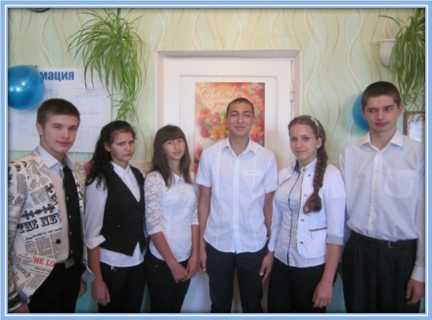
В 1994 году случилось событие, которое задело и российских учителей: ЮНЕСКО ввела празднование Международного дня учителя 5 октября. Россия присоединила празднование «своего» Дня к этой дате, поэтому с 1994 года День учителя в России отмечается 5 октября.
День самоуправления в школе
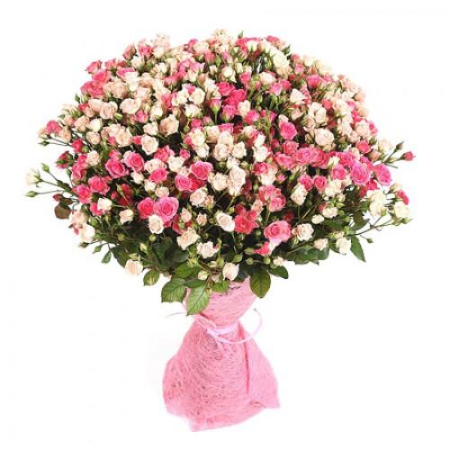

Пульс Школы №2 октябрь 2019
По традиции в преддверии Дня учителя в школе прошел день самоуправления.
Праздничный день начался с поздравительной открытки для учителей, затем учителя-дублеры (8-11 класс) дали торжественную клятву и приступили к выполнению своих полномочий. Все работали с удвоенным рвением и старанием. Приятно отметить, как ответственно ребята подошли к самодисциплине: деловой стиль одежды, серьезный личный настрой. Скоро они покинут стены школы, начнут другую, взрослую жизнь. Им потребуется умение самостоятельно принимать, а главное, отвечать за принятые решения.

Пульс Школы №2 октябрь 2019
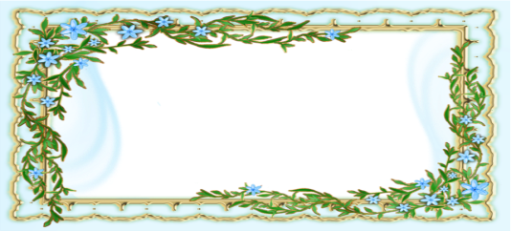

Ученикам посвящается

Знаете ли вы, что слово «школа» происходит от греческого scole – досуг, праздность, отдых. Что же за удивительная метаморфоза произошла с этим словом, что оно стало означать учебное заведение, которое является буквально главной работой школьников? Мы стараемся, чтобы школьная жизнь для детей была радостной, поэтому следуем советам мудрых «Зачем учить с горькими слезами тому, чему можно выучить с улыбкой?» Пожалуйста, разделите эти чувства вместе с нами!!!
Пед. коллектив школы
Немного поэзии...
В нашей школе много творческих детей. Кто-то танцует, кто-то поёт, кто-то рисует... Но есть и юные поэты. Учащаяся 7 класса Романенко С. сочинила стихотворение о доме. Если среди школьников есть желающие помогать ей в создании рубрики, обращайтесь к издателям газеты. Ждём всех желающих!!!
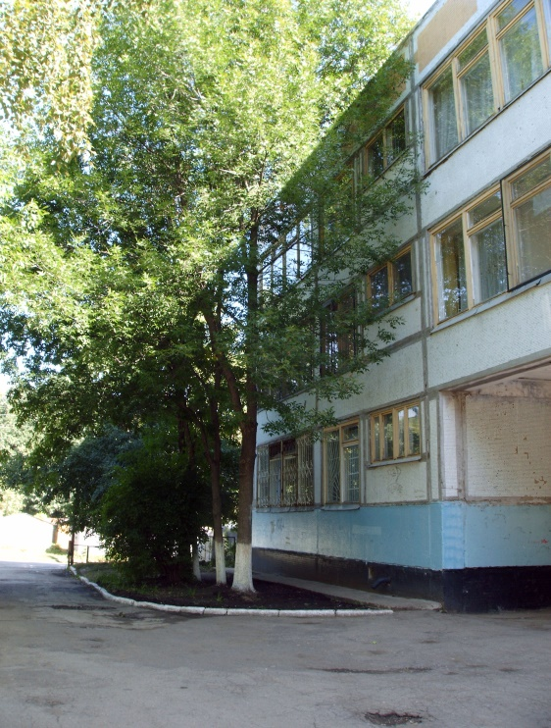
"Дом, милый дом».
«Пульс школы», многотиражная газета учеников МБОУ Школа №32. Выходит 1 раз в месяц при поддержке администрации МБОУ Школы № 32. | Адрес редакции: Стара Загора, 226а  Телефон: 9274144  Приносите свои идеи и материалы в кабинет воспитательной работы | Гл. редактор: Солодовникова М.А.  Пресс-центр: Совет старшеклассников
Дом, милый дом, Так далёк от меня. Дом, милый дом Как же я без тебя? Дом, милый дом... А на сердце апрель.... В грустную ночь. Я уж вспоминаю тебя, Дом дорогой, Там родные друзья... Нет ничего на белом свете милей Дома родного, друг милый, поверь! В тысячу вёрст от него человек день проживает не как день, а как век. Всё потому, что родней и теплей.

«В школьном формате», многотиражная газета учеников МОУ СОШ №6. Выходит 1 раз в месяц при поддержке администрации МОУ СОШ № 6. | Адрес редакции: 665483, п. Железнодорожный, ул. Мира и Дружбы, 3.  Телефон : (39543) (98)-2-33  Приносите свои идеи и материалы в кабинет № 15. | Гл. редактор: Салабутина Оксана  Пресс-центр: Салабутина Оксана, Егорова Лена, Полякова Арина, Урина Вика, Пивоварова Саша, Макарова Настя и др  Руководитель пресс-центра:  Ермолик Е.А.

«В школьном формате», многотиражная газета учеников МОУ СОШ №6. Выходит 1 раз в месяц при поддержке администрации МОУ СОШ № 6. | Адрес редакции: 665483, п. Железнодорожный, ул. Мира и Дружбы, 3.  Телефон : (39543) (98)-2-33  Приносите свои идеи и материалы в кабинет № 15. | Гл. редактор: Салабутина Оксана  Пресс-центр: Салабутина Оксана, Егорова Лена, Полякова Арина, Урина Вика, Пивоварова Саша, Макарова Настя и др  Руководитель пресс-центра:  Ермолик Е.А.

